新疆轻工职业技术学院单独招生考试公告

**各位考生：**

大家好！首先欢迎大家报考我院。根据单独招生考试工作安排，我院单独招生面试时间及要求安排如下：

一、面试时间

单独招生面试时间：2024年4月14日上午10：00开始，下午20：00结束。

二、面试要求

1.考生在考试前须登录新疆轻工职业技术学院官网（[https://www.xjqg.edu.cn](https://www.xjqg.edu.cn" \t "_blank)）“招生就业”模块点击“2024年准考证查询”下载打印准考证。如下图：

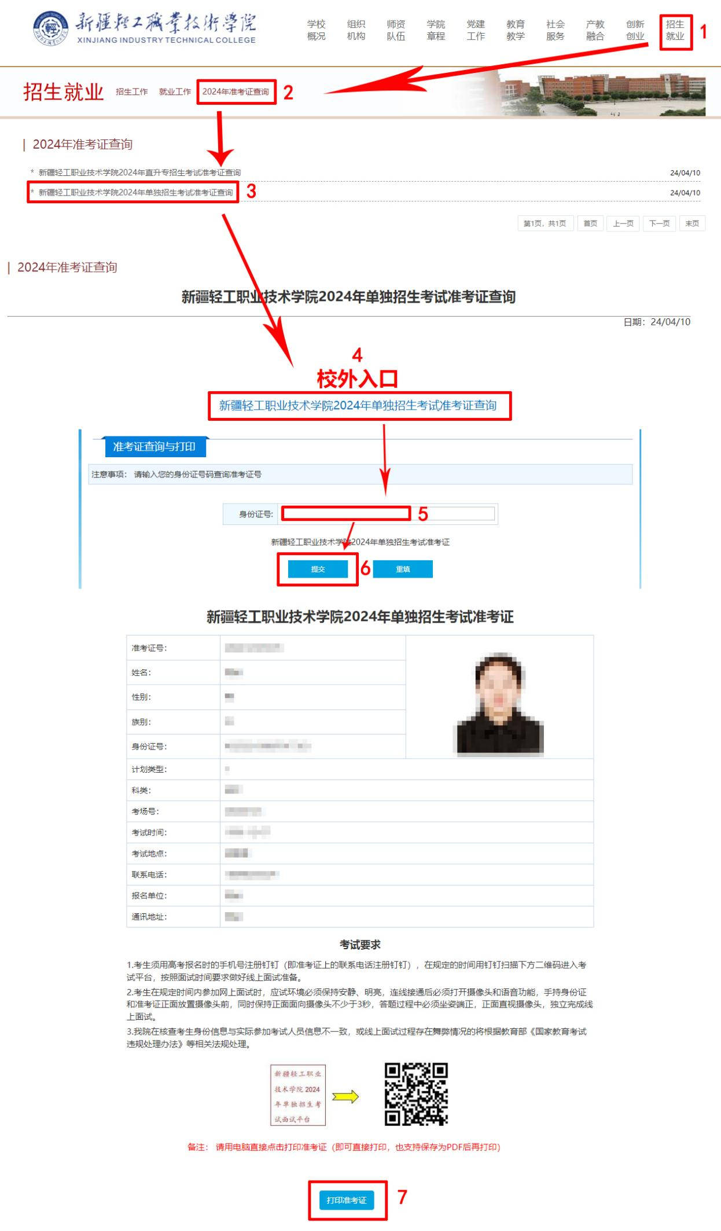

2.考生须用高考报名时的手机号注册钉钉（即准考证上的联系电话注册钉钉），在面试前一天用钉钉扫描下方二维码进入考试平台，按照面试时间要求做好线上面试准备。如下图：

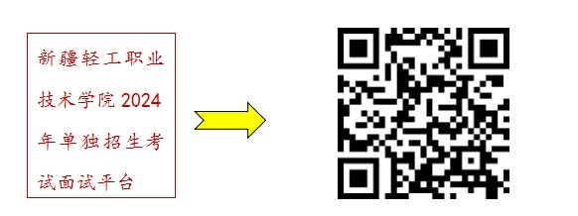

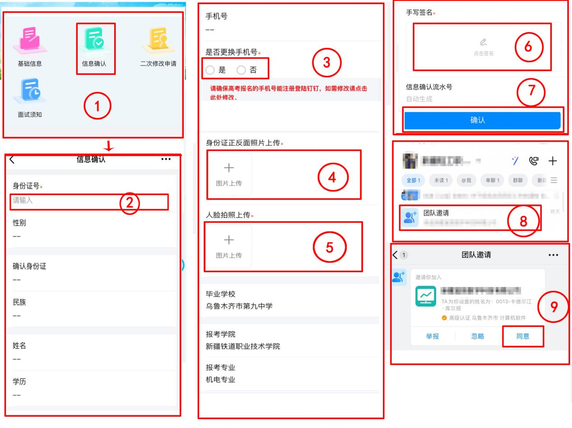

3.各考生须在规定时间内参加钉钉线上面试时，应试环境必须保持安静、明亮，连线接通后必须打开摄像头和语音功能，手持身份证和准考证正面放置摄像头前，同时保持正面面向摄像头不少于3秒，答题过程中必须坐姿端正，正面直视摄像头，独立完成线上面试。

4.我院在核查考生身份信息与实际参加考试人员信息不一致，或线上面试过程存在舞弊情况的将根据教育部《国家教育考试违规处理办法》等相关法规处理。

**附件：新疆轻工职业技术学院2024年单独招生面试考生名单**

咨 询 电 话：0991-6850027（传真）、6860800

监督举报电话：0991-6850034

网 址：http：//www.xjqg.edu.cn